市场上最紧凑的运动控制系统
FAULHABER 公司推出新型运动控制系统。更准确地说，这是世界上最小的内置运动控制器。
这款内置于FAULHABER 22xx...BX4系列大功率无刷电机的新型集成式运动控制器22xx…BX4 IMC凭借其完善的功能和卓越的性能而备受关注。这款控制器的长度仅比单独的电机长18毫米，含有一个全功能伺服控制器和一个12位编码器。此外，电机的整体性能可用于执行各种不同的任务。
内置RS232通讯接口的版本，只需要通过计算机或嵌入式上位机即可实现完美整合。CANopen版本可完美适配工业自动化网络。完全符合CiA 402伺服驱动器标准，可直接支持典型的PLC。然而，即使用的是RS232版本，也可以通过上位机的单一端口控制多个驱动器。集成式运动控制器可通过本地数字I/O和模拟I/O直接执行普通任务，如驱动器归位。
两个版本还可以不带上位机，以单机模式运行。其数字I/O和模拟I/O可非常灵活地用于本地控制任务或离散设定值和实际值。
当然，紧凑型22xx…BX4 IMC 可以与很多FAULHABER产品相组合，比如紧凑型GPT减速箱和新型FAULHABER 22L线性致动器。
高效和高动态
内置式电流控制器不仅可以自动进行过载保护，还具有诊断功能。根据伺服驱动器标准，位扭矩、速度或位置控制提供支持。这些功能都符合EMC排放标准，带有CE认证标志。
带新型内置运动控制器22xx…BX4 IMC的无刷电机有两种可选长度，具有一流的体积和性能比，以及高动态控制特征。它们广泛适用于医疗和实验室技术、自动化技术、机器人或特种工业机械等不同行业。
方案紧凑，品质可靠
产品设计完全符合直径要求，用户可以最大限度地减少空间和资源的占用以及电缆连接的要求。与应用设备完成简单的连接后即可投入使用。此外，FAULHABER公司免费提供Motion Manager 7.1软件，该软件易于配置且系统整合简单，可能是同类产品中最好的工具。通过用户界面可以轻松完成系统设置，还能使用高级诊断功能。为了更快将产品投入使用，用户可以选购RS232、CANopen和USB编程扩展板附件。

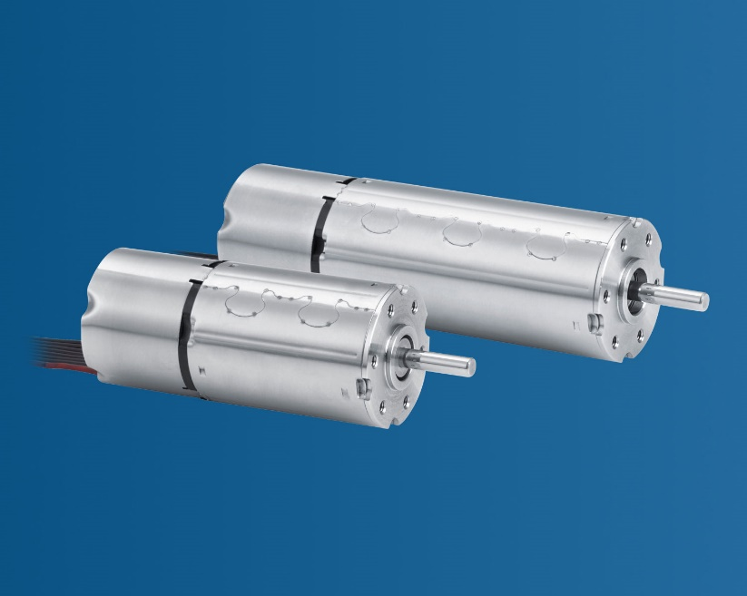 | 市场上最紧凑的运动控制系统© FAULHABER

新闻联络（中国）  FAULHABER Drive System Technology  Yu Zhengfei  1F, Building 7, No. 101, Chen Menjing Road, Taicang City, Jiangsu Province, China  电话 +86 (0) 512 5337 2626  redaktion@faulhaber.com | 新闻联络（瑞士）  FAULHABER SA  Ann-Kristin Hage-Ripamonti 女士（市场部）  6980 Croglio  Switzerland  电话 +41 91 61 13 239 · 传真 +41 91 611 31 10  marketing@faulhaber.ch

